Игровые зоны в групповой комнате.

Значение окружающей среды для маленького ребенка трудно переоценить. Именно в ранние годы идет интенсивное развитие центральной нервной системы ребёнка. В функциональном отношении формирующийся мозг «учится» отражать окружающий мир, который разворачивается перед глазами маленького ребенка. Так формируется психика человека, потому что психика — отражательная способность мозга, значит, окружающая среда, общение со взрослыми в этом окружающем пространстве и активность самого ребенка, познающего эту удивительную действительность, составляют генетическую программу становления человека в ранние годы его жизни. Именно поэтому наш детский сад уделяет особое внимание предметно-развивающей среде.
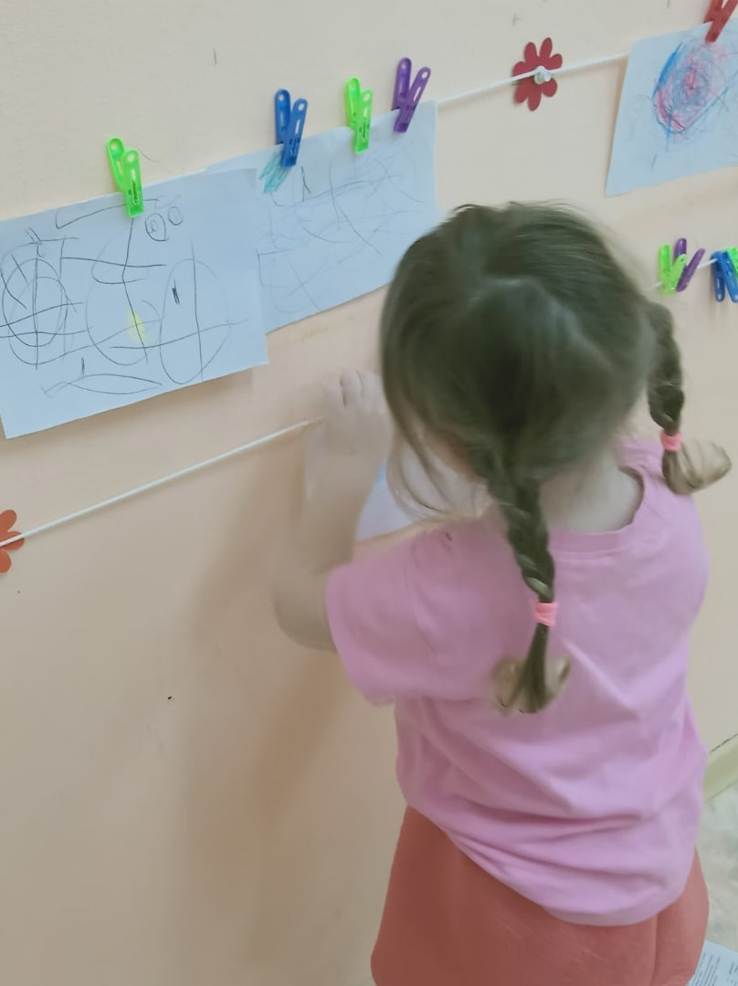
Предметно-развивающая среда организуется по принципу небольших полузамкнутых микропространств (зон) для того, чтобы избежать скученности детей и способствовать играм небольшими подгруппами по 2-4 человека. Игры, игрушки, пособия размещаются таким образом, чтобы не мешать свободному перемещению детей, не создавать «перекрещивание путей передвижения».
Среда в группе раннего возраста учитывает особенности детей на данном этапе развития: ситуативность, интерес к предметам, повышенная двигательная активность. В группе раннего возраста нашего детского сада есть следующие зоны:
-зона уединения с книжным уголком;
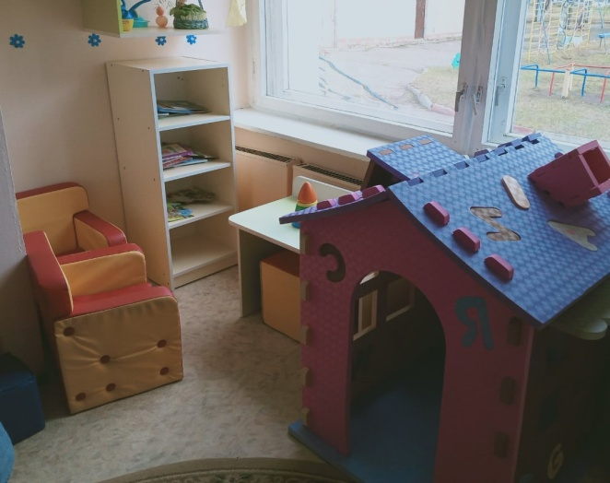
-зона развивающих игр;
-зона сюжетно-ролевых игр;
-зона конструирования;
-зона двигательной активности с физкультурно-оздоровительным уголком;
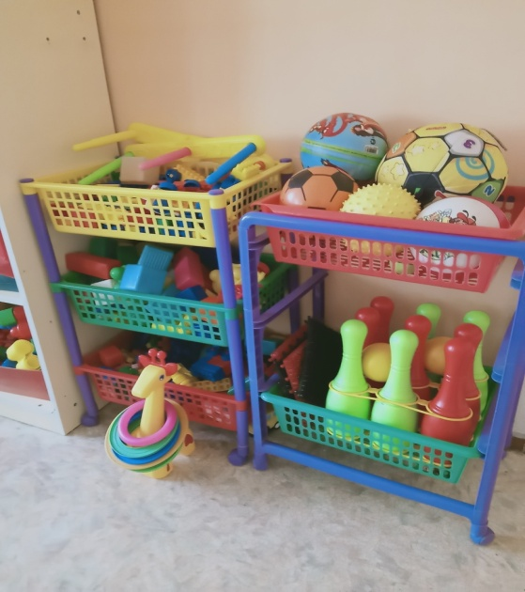
-зона театрализованной деятельности.
Каждая зона содержательно насыщенна, трансформируется, вариативна, доступна и безопасна. Зоны могут меняться, объединяться, дополняться. Динамичность среды побуждает малышей к преобразованию, к исследованию нового. Наличие таких зон с одной стороны, обеспечивают детям ощущение постоянства, стабильности, устойчивости, а с другой стороны — позволяют взрослым и детям видоизменять обстановку в зависимости от меняющихся потребностей и возможностей малышей и постановки воспитателями новых педагогических задач.

